Resolución del Pleno del Instituto de Transparencia, Acceso a la Información Pública y Protección de Datos Personales del Estado de México y Municipios, con domicilio en Metepec, Estado de México; de fecha tres (03) de diciembre de dos mil veinticinco.

VISTO el expediente electrónico formado con motivo del recurso de revisión 10543/INFOEM/IP/RR/2025, promovido por XXXX, a quien en lo sucesivo se le identificará como LA RECURRENTE, en contra de la falta de respuesta del Ayuntamiento de Almoloya de Juárez, en adelante el SUJETO OBLIGADO, se procede a dictar la presente resolución, con base en los siguientes:

A N T E C E D E N T E S

- El día uno de agosto de dos mil veinticinco, se presentó ante el SUJETO OBLIGADO vía SAIMEX, la solicitud de información pública registrada con el número 00369/ALMOJU/IP/2025; sin embargo, el sistema tomo el ingreso el cuatro de agosto subsecuente, toda vez que este Órgano Garante se encontraba en periodo vacacional. en la solicitud de información se solicitó la siguiente información:

“que me informe la coordinación de recursos humanos lo siguiente: 1.- Cuál es el cargo y área de adscripción en la administración municipal del C. Javier Solís Conzuelo. 2.- Sueldo que percibe y horario de labores que tiene asignado el C. Javier Solís Conzuelo. 3.- Cuáles son las funciones que desempeña el C. Javier Solís Conzuelo. 4.- Se me proporcione copia digitalizada del último recibo de pago del C. Javier Solís Conzuelo..”

- Se eligió como modalidad de entrega de la información: A través de correo electrónico y por medio del Sistema de Acceso a la Información.

- Como se observa del tablero del Sistema de Acceso a la Información el SUJETO OBLIGADO fue omiso en rendir respuesta a la solicitud de información 00369/ALMOJU/IP/2025.

- De lo anterior, ante la falta de respuesta del SUJETO OBLIGADO la entonces SOLICITANTE interpuso el recurso de revisión, el ocho de septiembre de dos mil veinticinco, señalando lo siguiente:

- ACTO IMPUGNADO: “OMISION DE DAR RESPUESTA A LA SOLICITUD DE INFORMACIÓN 00369/ALMOJU/IP/2025: "que me informe la coordinación de recursos humanos lo siguiente: 1.- Cuál es el cargo y área de adscripción en la administración municipal del C. Javier Solís Conzuelo. 2.- Sueldo que percibe y horario de labores que tiene asignado el C. Javier Solís Conzuelo. 3.- Cuáles son las funciones que desempeña el C. Javier Solís Conzuelo. 4.- Se me proporcione copia digitalizada del último recibo de pago del C. Javier Solís Conzuelo"..” (Sic)

- RAZONES O MOTIVOS DE INCONFORMIDAD: “HAN TRANSCURRIDO EN EXCESO LOS PLAZOS LEGALES PARA DAR RESPUESA A MI PETICIÓN DE INFORMACIÓN Y HASTA LA FECHA LA AUTORIDAD HA HECHO CASO OMISO A LO SOLICITADO, CON LO CUAL SE CONFIGURA UNA NEGATIVA DE ACCESO A LA INFORMACIÓN PÚBLICA Y POR TANTO PIDO SE ORDENE AL SUJETO OBLIGADO A DARME LA RESPUESTA PROCEDENTE QUE NO PUEDE EVADIRSE NI OCULTARSE.-“

- La Comisionada ponente con fundamento en lo dispuesto por el artículo 185 fracción II de la ley de la materia, a través del acuerdo de admisión de fecha doce de septiembre de dos mil veinticinco, puso a disposición de las partes el expediente electrónico vía SAIMEX a efecto de que en un plazo máximo de siete días manifestara lo que a su derecho conviniera, ofreciera pruebas y alegatos según corresponda a los casos concretos, y el SUJETO OBLIGADO presentará el Informe Justificado procedente.

- De lo anterior, el SUJETO OBLIGADO en fecha veinticuatro se septiembre de dos mil veinticinco, entrego un archivo electrónico en formato pdf, cuyo contenido a grosso modo es el siguiente.
Resp. Sol. 00369-2025.pdf: oficio de la Titular de la Unidad de Transparencia, mediante el cual informa que en los registros de la Coordinación de Recursos Humanos, no se encuentra el expediente del servidor público referido en la solicitud de información.
En el mismo oficio se informa que el servidor público del cual se solicitó la información se encuentra adscrito al Organismo de Agua de Almoloya de Juárez.

- Por su parte la RECURRENTE dejo de realizar manifestaciones que a su derecho conviniera.

- El veintisiete de noviembre de dos mil veinticinco, la Comisionada Ponente notificó el acuerdo de ampliación para emitir resolución, en términos del artículo 181 párrafo tercero de la Ley de Transparencia y Acceso a la Información Pública del Estado de México y Municipios.

- Seguidamente, mediante acuerdo de fecha tres de diciembre de dos mil veinticinco, se decretó el cierre de instrucción, por lo que no habiendo más que hacer constar, y

C O N S I D E R A N D O

PRIMERO. De la competencia
- Este Instituto de Transparencia, Acceso a la Información Pública y Protección de Datos Personales del Estado de México y Municipios es competente para conocer y resolver el presente Recurso de Revisión, conforme a lo dispuesto en el artículo 5, párrafos trigésimo séptimo, trigésimo octavo y trigésimo noveno fracciones IV y V de la Constitución Política del Estado Libre y Soberano de México; ordinal 2, fracción II, 13, 29, 36, fracciones I y II, 176, 178, 179, 181 párrafo tercero y 185 de la Ley de Transparencia y Acceso a la Información Pública del Estado de México y Municipios; y 9, fracciones I y XXIII y 11 del Reglamento Interior del Instituto de Transparencia, Acceso a la Información Pública y Protección de Datos Personales del Estado de México y Municipios.

SEGUNDO. De la oportunidad y procedencia.
- Es de precisar, que la Ley de Transparencia y Acceso a la Información Pública del Estado de México y Municipios, en el artículo 178 describe la procedencia del recurso de revisión, asimismo señala que el plazo del SUJETO OBLIGADO para entregar la respuesta a una solicitud de información pública, es de quince días hábiles posteriores a la presentación de ésta; por lo que, transcurrido este término, cuando no entregue la respuesta a la solicitud dentro del plazo previsto en la Ley, la solicitud se entenderá negada y el solicitante podrá interponer el recurso de revisión previsto en el ordenamiento en cita.

- Por ende, se constituye la figura jurídica de la negativa ficta, cuya esencia es atribuir un efecto negativo al silencio de la autoridad administrativa frente a las instancias y solicitudes que hagan los particulares, lo cual encuentra sustento en lo que establece el artículo 178 segundo párrafo de Ley de Transparencia y Acceso a la Información Pública del Estado de México y Municipios, que dispone; ante la falta de respuesta del SUJETO OBLIGADO, dentro de los plazos establecidos en esta Ley, a una solicitud de acceso a la información pública, el recurso podrá ser interpuesto en cualquier momento.

- Por lo que, tratándose de la negativa ficta no existe respuesta que se haga del conocimiento al particular, a partir de la cual pueda computarse el plazo legal establecido, por tal motivo es pertinente señalar que no existe plazo para la interposición del recurso de revisión, sirviendo de apoyo a lo anterior lo que dispone el Criterio de Interpretación en el orden administrativo número 001-15, emitido por el Pleno del Instituto de Transparencia y Acceso a la Información Pública del Estado de México y Municipios, en la Sexta Sesión Ordinaria, y publicada en el Periódico Oficial “Gaceta del Gobierno” el veintitrés de abril de dos mil quince, relativo a la interposición del recurso de revisión en cualquier tiempo cuando exista negativa ficta, que señala:
Criterio 0001-15
NEGATIVA FICTA. PLAZO PARA INTERPONER EL RECURSO DE REVISIÓN TRATÁNDOSE DE. El artículo 48, párrafo tercero de la Ley de Transparencia y Acceso a la Información Pública del Estado de México y Municipios establece que, cuando no se entregue la respuesta a la solicitud dentro del plazo de 15 días establecidos en el artículo 46 de la Ley de la materia, se entenderá por negada la solicitud y podrá interponerse el recurso correspondiente. Por su parte, el artículo 72 del mismo ordenamiento legal establece el plazo de 15 días para interponer el recurso de revisión a partir del día siguiente al que tuvo conocimiento de la respuesta recaída a su solicitud, sin que se establezca excepción alguna tratándose de una falta de respuesta del sujeto obligado. Así, entonces, resulta evidente que, al no emitirse respuesta dentro del plazo establecido, se genera la ficción legal de una respuesta en sentido negativo; en el entendido de que el plazo para impugnar esa negativa podrá ser en cualquier tiempo y hasta en tanto no se dicte resolución expresa; es decir, mientras no haya respuesta por parte del Sujeto Obligado, momento a partir del cual deberá computarse el plazo previsto en el artículo 72 de la citada Ley.

- Lo anterior, se explica porque la posible ausencia de una respuesta en la solicitud constituye un acto que vulnera el derecho de manera continua y actualizable cada día en tanto, no se emita la respuesta a la que esté impuesto el SUJETO OBLIGADO.

- Expuesto lo anterior, el escrito contiene las formalidades previstas por el artículo 180 último párrafo de la Ley de la materia actual, por lo que es procedente que este Instituto de Transparencia, Acceso a la Información Pública y Protección de Datos Personales del Estado de México y Municipios, conozca y resuelva el presente recurso.

TERCERO. De las causales del sobreseimiento.
- El recurso revisión tiene como finalidad reparar cualquier posible afectación al Derecho de Acceso a la Información Pública en términos del Título Octavo de la Ley de Transparencia, Acceso a la Información Pública del Estado de México y Municipios, y determinar la confirmación; revocación o modificación; desechamiento o sobreseimiento; y, en su caso, ordenar la entrega de la información respecto a la falta de respuesta por parte del SUJETO OBLIGADO.

- De acuerdo con el precepto legal contenido en la fracción IV del artículo 192 de la Ley de Transparencia y Acceso a la Información Pública del Estado de México y Municipios, el recurso será sobreseído, cuando una vez admitido, aparezca alguna causal de improcedencia en términos de la misma Ley.

  - De la solicitud de información
- En ese sentido, es importante recordar la información que fue solicitada por el RECURRENTE fue la siguiente.
“que me informe la coordinación de recursos humanos lo siguiente: 1.- Cuál es el cargo y área de adscripción en la administración municipal del C. Javier Solís Conzuelo. 2.- Sueldo que percibe y horario de labores que tiene asignado el C. Javier Solís Conzuelo. 3.- Cuáles son las funciones que desempeña el C. Javier Solís Conzuelo. 4.- Se me proporcione copia digitalizada del último recibo de pago del C. Javier Solís Conzuelo..”

- De la información solicitada, tal y como se observa en el tablero del expediente electrónico el SUJETO OBLIGADO fue omiso en entregar respuesta, por lo que el entonces SOLICITANTE se inconformo por la negativa de la información, situación por la cual solicito que por medio del Instituto se imponga una medida disciplinaria.

- Posteriormente en la etapa de manifestaciones el SUJETO OBLIGADO entrego un archivo electrónico en formato pdf, cuyo contenido grosso modo es el siguiente.
Resp. Sol. 00369-2025.pdf: oficio de la Titular de la Unidad de Transparencia, mediante el cual informa que en los registros de la Coordinación de Recursos Humanos, no se encuentra el expediente del servidor público referido en la solicitud de información.
En el mismo oficio se informa que el servidor público del cual se solicitó la información se encuentra adscrito al Organismo de Agua de Almoloya de Juárez.

- De la respuesta proporcionada por el SUJETO OBLIGADO se puede apreciar que la información solicitada por la RECURRENTE no se encuentra en los archivos de la Coordinación de Recursos Humanos del Ayuntamiento de Almoloya de Juárez, toda vez que el servidor público referido en la solicitud de información se encuentra adscrito al Organismo del Agua del Municipio de Almoloya de Juárez, quien para este Órgano Garante es considerado un sujeto obligado diverso, tal y como se observa en las siguientes capturas de pantalla.

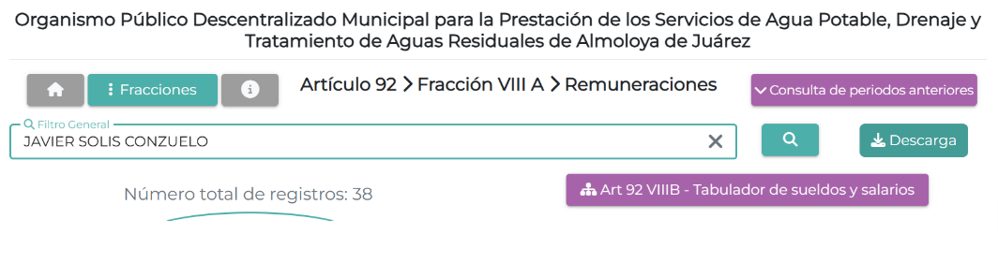

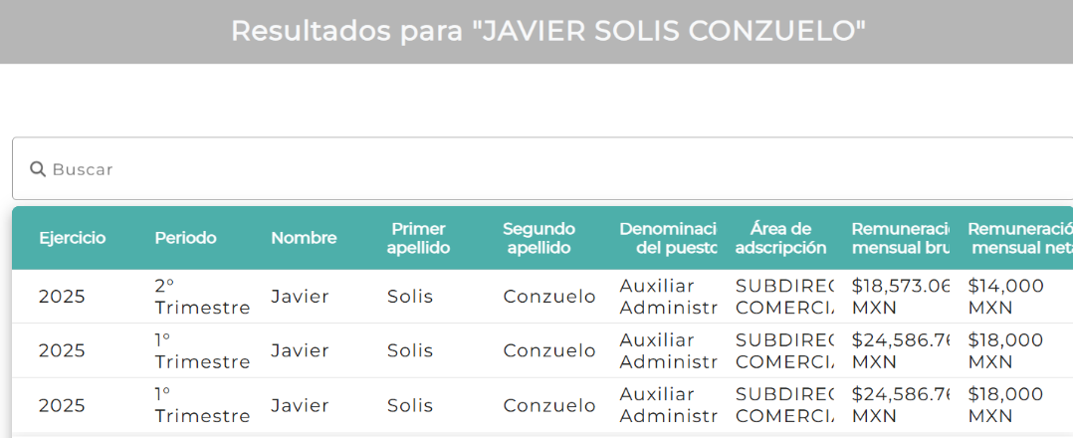

- De lo anterior, se tiene que en la etapa de manifestaciones el SUJETO OBLIGADO informo que lo solicitado no se encontraba en sus archivos, toda vez que la adscripción del mismo se encuentra en el Organismo Público Descentralizado Municipal para la Prestación de los Servicios de Agua Potable, Drenaje y Tratamiento de Aguas Residuales de Almoloya de Juárez.

- En ese sentido, si bien el recurso revisión tiene como finalidad reparar cualquier posible afectación al derecho de acceso a la información pública en términos del Título Octavo de la Ley de Transparencia, Acceso a la Información Pública del Estado de México y Municipios, y determinar la confirmación; revocación o modificación; desechamiento o sobreseimiento; y, en su caso, ordenar la entrega de la información respecto a la respuesta emitida por el SUJETO OBLIGADO, lo cierto, es que este Órgano Garante advierte que se actualiza la causal de sobreseimiento prevista en la fracción V del artículo 192 de la Ley de Transparencia y Acceso a la Información Pública del Estado de México y Municipios, como se expone a continuación:
“Artículo 192. El recurso será sobreseído, en todo o en parte, cuando una vez admitido, se actualicen alguno de los siguientes supuestos:
(…)
V. Cuando por cualquier motivo se quede sin materia.”

- Luego de analizar las actuaciones realizadas por las partes en el expediente radicado en el Sistema de Acceso a la Información Mexiquense (SAIMEX), bajo el número 10543/INFOEM/IP/RR/2025 con fundamento en la fracción V del artículo 192, de la Ley de Transparencia y Acceso a la Información Pública del Estado de México y Municipios, se SOBRESEE el recurso de revisión, por quedar sin materia.

Por lo anteriormente expuesto y fundado, este ÓRGANO GARANTE emite los siguientes:---

R E S O L U T I V O S

PRIMERO. Se SOBRESEE el recurso de revisión número 10543/INFOEM/IP/RR/2025 de conformidad con la fracción V del artículo 192 de la Ley de Transparencia y Acceso a la Información Pública del Estado de México y Municipios, en términos del Considerando TERCERO de la presente resolución.

SEGUNDO. Notifíquese a través del Sistema de Acceso a la Información Mexiquense (SAIMEX) la presente resolución al Titular de la Unidad de Transparencia del SUJETO OBLIGADO.

TERCERO. Notifíquese a la RECURRENTE vía correo electrónico y a través del Sistema de Acceso a la Información Mexiquense (SAIMEX) la presente resolución.

CUARTO. Se hace del conocimiento de la RECURRENTE que, de conformidad con lo establecido en el artículo 196 de la Ley de Transparencia y Acceso a la Información Pública del Estado de México y Municipios, en caso de que considere que la resolución le cause algún perjuicio podrá impugnarla vía juicio de amparo en los términos de las leyes aplicables.

ASÍ LO RESUELVE, POR UNANIMIDAD DE VOTOS, EL PLENO DEL INSTITUTO DE TRANSPARENCIA, ACCESO A LA INFORMACIÓN PÚBLICA Y PROTECCIÓN DE DATOS PERSONALES DEL ESTADO DE MÉXICO Y MUNICIPIOS, CONFORMADO POR LOS COMISIONADOS JOSÉ MARTÍNEZ VILCHIS, MARÍA DEL ROSARIO MEJÍA AYALA, SHARON CRISTINA MORALES MARTÍNEZ, LUIS GUSTAVO PARRA NORIEGA Y GUADALUPE RAMÍREZ PEÑA; EN LA CUADRAGÉSIMA TERCERA SESIÓN ORDINARIA, CELEBRADA EL TRES (03) DE DICIEMBRE DE DOS MIL VEINTICINCO, ANTE EL SECRETARIO TÉCNICO DEL PLENO ALEXIS TAPIA RAMÍREZ.

